Základní typy rozdělení náhodné veličiny

V předcházející kapitole jsme rozdělili náhodné veličiny na diskrétní a spojité.
Spojitá náhodná veličina může nabýt libovolné reálné hodnoty.
Diskrétní veličina nabývá pouze izolovaných hodnot.

Základní typy rozdělení diskrétní náhodné veličiny

Rozeznáváme více typů rozdělení diskrétní náhodné veličiny, například alternativní, rovnoměrné, binomické, poisssonovo, geometrické, hypergeometrické ad.

Alternativní rozdělení A (p)

Některé náhodné pokusy mohou mít pouze dva různé výsledky:
- pokus je úspěšný
- pokus je neúspěšný

Příslušná náhodná veličina X se pak nazývá alternativní (dvoudobá, nulajedničková).
Tato náhodná veličina tedy nabývá pouze dvou hodnot:
1 - v případě příznivého výsledku pokusu (je A),
0 - v případě nepříznivého výsledku pokusu (jev A).
Obor hodnot tedy obsahuje dva prvky M = {0,1}.

Používáme označení: | P(A) = P(X = 1) = p  P(A) = P(X = 0) = 1 - p

Definice
Náhodná veličina X s pravděpodobnostní funkcí P(X) = 0, P(X = 1) = p (0 < p < 1) má alternativní rozdělení pravděpodobnosti A(p) s parametrem p.

Rovnoměrné rozdělení R (n)

Příklad
Typickým příkladem rovnoměrného rozdělení je hod kostkou, kdy pravděpodobnost padnutí každého z čísel je .

Rovnoměrné rozdělení pravděpodobnosti přiřazuje všem hodnotám náhodné veličiny stejnou pravděpodobnost. Rovnoměrné rozdělení má svoji diskrétní i spojitou podobu.

Rovnoměrné rozdělení představuje nejjednodušší případ diskrétního rozdělení.
Diskrétní rovnoměrné rozdělení popisuje náhodnou veličinu, která může nabývat n hodnot se stejnou pravděpodobností , přičemž se předpokládá, že vzdálenosti mezi

jednotlivými hodnotami náhodné veličiny jsou stejné.

Binomické rozdělení Bi (n, p)

Typickým příkladem nezávislých opakovaných pokusů je tzv. výběr s opakováním, kdy vybraná jednotka je před dalším tahem vrácena a zamíchána mezi ostatní.

Příklady diskrétních náhodných veličin s binomickým rozdělením:
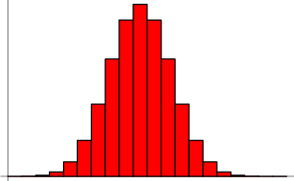
- počet úspěšných (neúspěšných) zásahů při n výstřelech do terče,
- počet vyrobených dobrých (vadných) výrobků při výrobě n kusů,
- počet chlapců (dívek) v rodině s n dětmi,
- počet ziskových (ztrátových) investic mezi n investicemi, aj.

Předpoklady:
  - pravděpodobnost výskytu jevu A v jediném pokuse $P(A)=p$,
  - je uskutečněno n pokusů,
  - pokusy jsou nezávislé, tj. pravděpodobnost výskytu jevu A ve dvou pokusech je $p⋅p=p^{2}$, ve třech pokusech $p⋅p⋅p=p^{3}$, atd.

Při tom počet pokusů n nesmí být příliš velký a pravděpodobnost p není blízká nule ani jedné.

Ve všech uvedených případech diskrétní náhodná veličina X nabývá hodnot $x=0,1,2,\text{.}\text{.}\text{.},n$.

Definice
Náhodná veličina X má binomické rozdělení Bi (n,p) právě tehdy, když má pravděpodobnostní funkce rovnici:
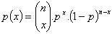
kde x = 0,1,...,n; n je počet pokusů a p je pravděpodobnost úspěšnosti v každém pokusu.

Poissonovo rozdělení Po (λ)
Příklad:
Existuje řada náhodných veličin, která se tímto zákonem řídí (počet vad na jednom výrobku, počet překlepů na stránce textu, počet uskutečněných telefonních hovorů za jednotku času aj.).

Na louce jsme rozmístili náhodně 100 plošek o známě velikosti a v každé plošce jsme spočítali počet jedinců jitrocele. Chci vědět, zda-li jsou jedinci tohoto druhu rozmístěni na ploše náhodně = na sobě nezávisle, či ne.

Je to tzv. rozdělení vzácných jevů.
Popisuje náhodné rozdělení objektů (událostí) v jednotce prostoru či času, tj. takové, že každý bod v prostoru (čase) má stejnou pravděpodobnost, že může obsahovat daný objekt a výskyt objektu v daném bodě nemá žádný vliv na výskyt jakéhokoliv objektu ve stejném či jakémkoliv jiném bodě prostoru (času).

Základní vlastnosti Poissonova rozdělení:
- nezávislost
- jednotlivost
- homogenita

Definice
Náhodná veličina X má Poissonovo rozdělení Po(λ) právě tehdy, když má pravděpodobnostní funkce rovnici:
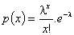
Číslo λ  se nazývá parametr. V tomto případě platí že parametr λ = s_{x}² = $\bar{x}$
Tvar pravděpodobnostní funkce je závislý na parametru. V obrázku je parametr λ
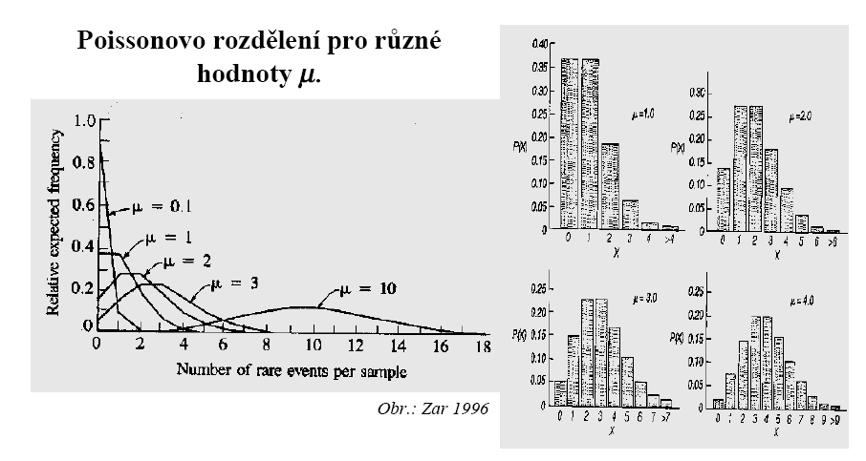
označen jako μ.

Základní typy rozdělení spojité náhodné veličiny

Mezi základní typy rozdělení spojité náhodné veličiny patří například rozdělení rovnoměrné, exponenciální, normální (Gaussovo), Erlangovo ad.

Rovnoměrné rozdělení R(a,b)
Příklady spojitých náhodných veličin s rovnoměrným rozdělením:
- doba, která uplyne od náhodně zvoleného okamžiku do nastoupení jevu, který se pravidelně opakuje časovém intervalu,
- dráha, kterou je třeba urazit z náhodně zvoleného bodu do cíle
- libovolná spojitá veličina z určitého intervalu, o jejímž chování na tomto intervalu není nic bližšího známo (nouzové řešení v případě neznalosti skutečného rozdělení).

Hustota rovnoměrného rozdělené pravděpodobnosti.
Rovnoměrné rozdělení na intervalu (a,b), kde , má ve všech bodech daného intervalu konstantní hustotu pravděpodobnosti, kterou lze vyjádřit vztahem
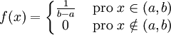

Mimo tento daný interval je tedy hustota pravděpodobnosti nulová. Na obrázku je zobrazena hustota pravděpodobnosti rovnoměrného rozdělení.
Náhodnou veličinou s rovnoměrným rozdělením je např. chyba při zaokrouhlování.

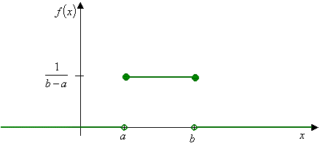

Charakteristiky rozdělení
Střední hodnota rovnoměrného rozdělení je
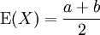

Rozptyl má hodnotu
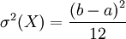

Distribuční funkce

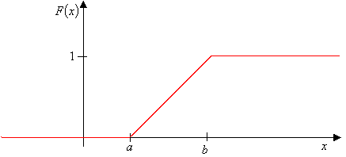

Distribuční funkce F(x) rovnoměrného rozdělení pravděpodobnosti.

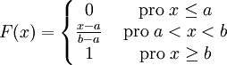

Exponenciální rozdělení E(λ)
Toto rozdělení má spojitá náhodná veličina X, která představuje dobu čekání do nastoupení (poissonovského) náhodného jevu, nebo délku intervalu (časového nebo délkového) mezi takovými dvěma jevy (např. doba čekání na obsluhu, vzdálenost mezi dvěma poškozenými místy na silnici).
Závisí na parametru λ, což je převrácená hodnota střední hodnoty doby čekání do nastoupení sledovaného jevu.

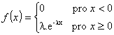
Definice
Náhodná veličina X má exponenciální rozdělení E(λ) právě tehdy, když má hustota pravděpodobnosti rovnici:

Graf hustoty pravděpodobnosti exponenciálního rozdělení: 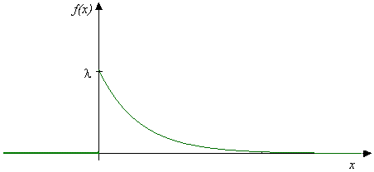
Distribuční funkce:
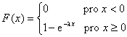
Graf distribuční funkce exponenciálního rozdělení:
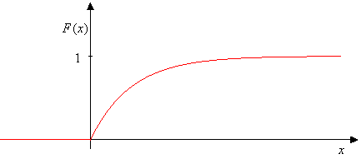
Vlastnosti:
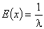
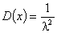

Normální rozdělení N (m,s²)

Označováno též "obecné normální rozdělení".

Je velmi důležité, neboť:
- nejčastěji se vyskytuje
- mnoho jiných rozdělení se mu blíží
- řada jiných rozdělení se jím dá nahradit

Vznik náhodné veličiny s normálním rozdělením

Předpoklady:
- spojitá náhodná veličina se utváří pod vlivem mnoha činitelů,
- jednotlivé činitele jsou vzájemně nezávislé,
- žádný z činitelů nemá na výsledek rozhodující vliv.

Na hodnoty náhodné veličiny neklademe žádná omezení, tj. $−∞<x\text{<+}∞$.

Příklady spojitých náhodných veličin s normálním rozdělením:
- náhodné chyby fyzikálních (obecně jakýchkoli) měření,
- veličiny utvářející se pod vlivem balistických zákonů (výsledky střelby),
- znaky v biologických populacích podléhající zákonům genetiky,
- obecně — náhodné veličiny vznikající jako součty či průměry jiných náhodných veličin (spojitých ale i diskrétních) s libovolným rozdělením.

Normální rozdělení se univerzálně používá k aproximaci (k přibližnému vyjádření) rozdělení pravděpodobnosti velkého množství náhodných veličin v biologii, technice, ekonomii atd.

Definice
Náhodná veličina X má normální rozdělení N(m,s²) právě tehdy, když má hustota pravděpodobnosti rovnici:
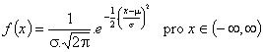

Kde:
π = 3,141 … a e = 2,781 .. jsou matematické konstanty,
μ a δ > 0 jsou konstanty určující polohu křivky na ose x (μ - vážený průměr) a její "roztažení" podél osy x (δ - směrodatná odchylka), tj. průměrnou hodnotu a míru variability.

Takovým konstantám se říká parametry.
Známe-li parametry μ a δ, je normální rozdělení plně určeno.
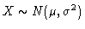
To, že veličina X má normální rozdělení s průměrem μ a rozptylem δ², se proto symbolicky zapisuje jako .

Grafem hustoty pravděpodobnosti je tzv. Gaussova (Gaussova-Laplaceova) křivka:
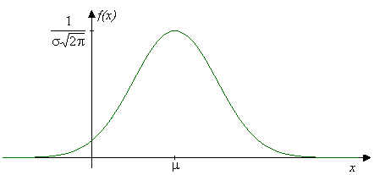
Distribuční funkce:
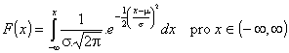
Graf distribuční funkce:
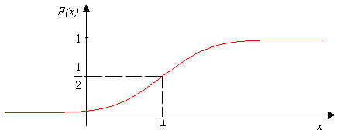

Pro veličinu X s normálním rozdělením lze histogram výsledků velkého počtu n nezávislých pozorování vyrovnat křivkou hustoty pravděpodobnosti - viz obrázek.

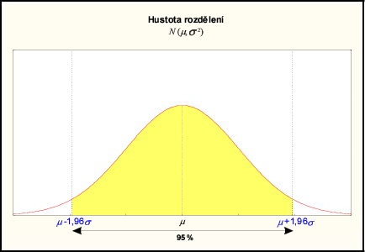

Grafické znázornění normálního rozdělení je dáno touto symetrickou jednovrcholovou hustotou, která je zvonovitého tvaru a nikde neprotíná vodorovnou osu.
Parametr μ, ležící pod vrcholem hustoty je průměr, parametr δ je směrodatná odchylka a jeho druhá mocnina rozptyl δ² (variance) veličiny X.

Plocha pod křivkou hustoty normálního rozdělení je rovna jedné. Pravděpodobnost, že náhodná veličina nabude hodnot z určitého intervalu, je rovna ploše pod hustotou nad tímto intervalem.
Například pro interval s hranicemi a má tato plocha velikost 0,95.

Náhodná veličina X nabývá tedy hodnot z tohoto intervalu s 95% pravděpodobností a pouze s 5% pravděpodobností leží její hodnoty mimo uvedený interval.

Normované normální rozdělení N (0,1)
Jedná se o speciální případ obecného normálního rozložení, kdy m = 0, s² = 1.
V tomto případě označujeme hustotu pravděpodobnosti:
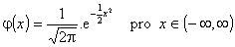
Distribuční funkci u tohoto rozdělení označujeme:
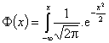
Graf hustoty pravděpodobnosti:
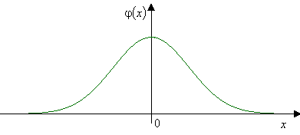
Graf distribuční funkce:
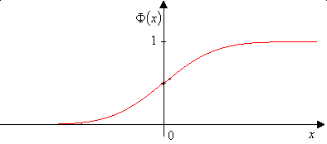

Některá další rozdělení

Weibullovo rozdělení W(d,c)
Toto rozdělení má spojitá náhodná veličina, která představuje dobu života (bezporuchovosti) technických zařízení, kterým nevyhovuje exponenciální. To jest tam, kde se projevuje mechanické opotřebení nebo únava materiálu.
Parametr d závisí na materiálu, namáhání a podmínkách užívání (d > 0); c > 0.
Funkce hustoty pravděpodobnosti:
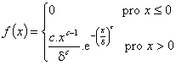(pro c = 1 dostaneme exponenciální rozdělení E(d)
Distribuční funkce:
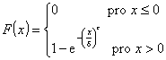

Pearsonovo rozdělení c_{n}² (čteme chí kvadrát s n stupni volnosti)
Užití: Jestliže n nezávislých veličin X₁,...,X_{n} má rozdělení N(0,1), pak veličina X=X₁²+X₂²+...+X_{n}² má Pearsonovo rozdělení.
Hustota pravděpodobnosti:
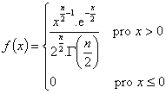
G(x)...gama funkce definovaná pro x > 1 vztahem: 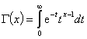

Studentovo rozdělení t_{n}
Užití: Jsou-li X₁,X₂ dvě nezávislé náhodné proměnné, kde X₁ se řídí rozložením N(0,1) a X₂ rozložením c_{n}², pak náhodná veličina 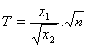má Studentovo rozložení s n stupni volnosti.
